**Nombre**: Don Vicente Pérez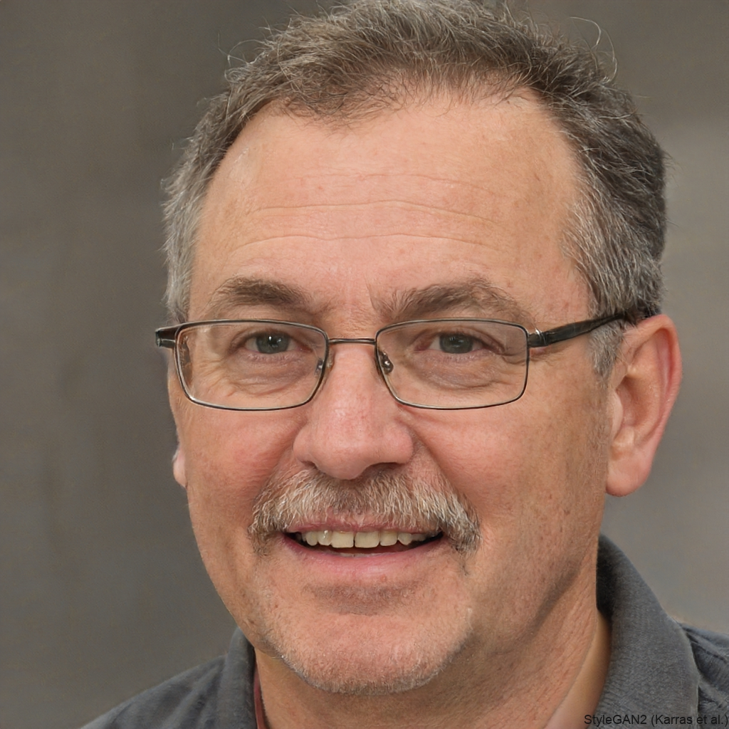

**Edad**: 72 años

**Ubicación**: Mérida, Yucatán, México

**Estatus socioeconómico**: Medio-bajo

**Ocupación**: Jubilado, ex-comerciante

### **Hechos concretos**

Don Vicente vive en una casa modesta en un barrio tradicional de Mérida. Está viudo y sus hijos ya son independientes, aunque viven cerca y lo visitan regularmente. Se dedica a cuidar su pequeño jardín y disfrutar de su jubilación con actividades tranquilas.

### **Intereses y valores**

Don Vicente valora la familia, la tradición y la comunidad. Es muy religioso, asiste a misa cada domingo y participa en actividades comunitarias. Le gusta contar historias de su juventud y compartir consejos con los más jóvenes. Disfruta de la comida típica yucateca y de pasar las tardes charlando con amigos en la plaza del pueblo.

### **Relación con la tecnología**

Su relación con la tecnología es limitada. Tiene un teléfono celular básico que utiliza principalmente para hacer y recibir llamadas, y en ocasiones, sus hijos o nietos le enseñan a ver videos y fotos en redes sociales. No utiliza aplicaciones ni servicios digitales por su cuenta; siempre necesita la ayuda de un familiar para navegar en la tecnología. Prefiere mantener las cosas simples y se siente más cómodo con métodos tradicionales de comunicación.

### **Un día típico**

Don Vicente se levanta temprano, alrededor de las 6 am. Desayuna en casa y se dirige a la plaza principal para comprar el pan del día. Pasa la mañana cuidando su jardín y conversando con vecinos. Almuerza con su familia o solo, dependiendo de la visita de sus hijos. Por la tarde, reposa un poco y después sale a caminar por el vecindario o a sentarse en la plaza. Cena temprano y se acuesta a las 9 pm, después de revisar su teléfono por si tiene algún mensaje de sus hijos.

### **Metas futuras**

A Don Vicente le gustaría mantener su independencia el mayor tiempo posible. Quiere seguir disfrutando de sus nietos y espera ser una influencia positiva en sus vidas. No tiene ambiciones tecnológicas; prefiere mantenerse conectado a su comunidad y seguir con sus tradiciones.

**Nombre**: Doña María Elena González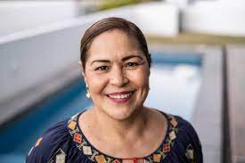

**Edad**: 68 años

**Ubicación**: Mérida, Yucatán, México

**Estatus socioeconómico**: Medio

**Ocupación**: Jubilada, ex-secretaria administrativa

### **Hechos concretos**

Doña María Elena vive en una casa propia en una colonia tranquila de Mérida. Está casada, su esposo también es jubilado, y tienen dos hijos que viven en ciudades diferentes. Durante más de 30 años, trabajó como secretaria administrativa en una empresa local, donde adquirió un conocimiento considerable del uso de computadoras y otros dispositivos tecnológicos.

### **Intereses y valores**

María Elena es una mujer que valora la educación y la independencia. Durante su juventud, se esforzó por aprender todo lo necesario para ser autosuficiente en su trabajo, incluyendo el uso de la tecnología. Aprecia la importancia de mantenerse actualizada y continúa aprendiendo por su cuenta. Le gusta leer, especialmente novelas históricas, y disfruta de la costura y la jardinería en su tiempo libre. También le gusta mantenerse en contacto con sus hijos y nietos, utilizando la tecnología para acortar distancias.

### **Relación con la tecnología**

Gracias a su experiencia laboral, Doña María Elena es bastante competente con la tecnología. Utiliza su teléfono inteligente para comunicarse por WhatsApp, revisar redes sociales, y buscar información en Internet. Tiene un nivel de expertiz medio, lo que le permite manejar aplicaciones, realizar compras en línea, y resolver problemas tecnológicos menores sin ayuda. Aunque prefiere dispositivos sencillos y no le interesan las tendencias tecnológicas más recientes, se siente cómoda utilizando lo que ya conoce.

### **Un día típico**

María Elena se despierta a las 7 am, prepara el desayuno y, después de comer con su esposo, revisa su teléfono para ver los mensajes de sus hijos y amigos. Pasa la mañana haciendo tareas en casa o cuidando su jardín. Después del almuerzo, dedica una hora a leer o trabajar en su última labor de costura. A menudo usa su computadora portátil para leer noticias o ver tutoriales en línea. Por la tarde, se conecta con sus hijos o nietos por videollamada. Cena temprano y se acuesta a las 10 pm, después de pasar un rato viendo videos en YouTube o navegando por Facebook.

### **Metas futuras**

Doña María Elena desea seguir siendo independiente en su uso de la tecnología y continuar aprendiendo cosas nuevas. Le gustaría viajar más para visitar a sus hijos y nietos, y espera mantenerse activa y saludable para disfrutar de su jubilación. Aunque no es una experta, se siente satisfecha con su capacidad para manejar la tecnología y espera seguir usando sus habilidades para mantenerse conectada y ocupada.